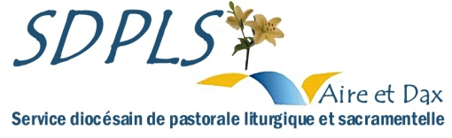  COMMISSION MUSIQUE LITURGIQUE  Formation  pour l’animateur du chant de l’assemblée et de la chorale,  pour l’organiste accompagnateur et les instrumentistes.  Renseignements : Lydie Laborde 0632824071  LE SAMEDI 7 décembre 2024  HEURES ET LIEU : 9 H à 16 H 30 Berceau de St Vincent de Paul  Les inscriptions se feront par paroisse à l’aide du bulletin ci-joint.  Pour suivre cette session le montant des frais à régler par personne est de :  10 € pour la participation aux frais (documents, photocopies …etc.)  16 € pour chaque repas.  Vous pouvez amener votre pique-nique, un lieu de repas vous sera proposé.  L’inscription et le règlement total devront parvenir  le mardi 3 décembre au plus tard  à Commission musique liturgique  Lydie LABORDE  102 avenue Françis Planté  40100 Dax  Chèque global à l’ordre de :  Commission Musique Liturgique  Il n’y aura pas d’inscription sans règlement joint.  Une facture sera remise sur demande .  Il est important de respecter la date limite des inscriptions  pour organiser les ateliers, les dossiers des participants,  et commander les repas. | PAROISSE :  Personne à contacter :  Tel : Courriel :  FORMATION des ANIMATEURS du chant- accompagnement Orgue et Instrument  INSCRIPTIONS  Récapitulation  Nombre de participants : x 10 € =  Nombre de repas : x 15 € =  TOTAL :  Joindre un chèque global du montant total à l’inscription
  Nom Prénom téléphone  Fonction : O organiste I instrumentiste  A: animateur chant assemblée / chorale | Inscription | Repas
.

